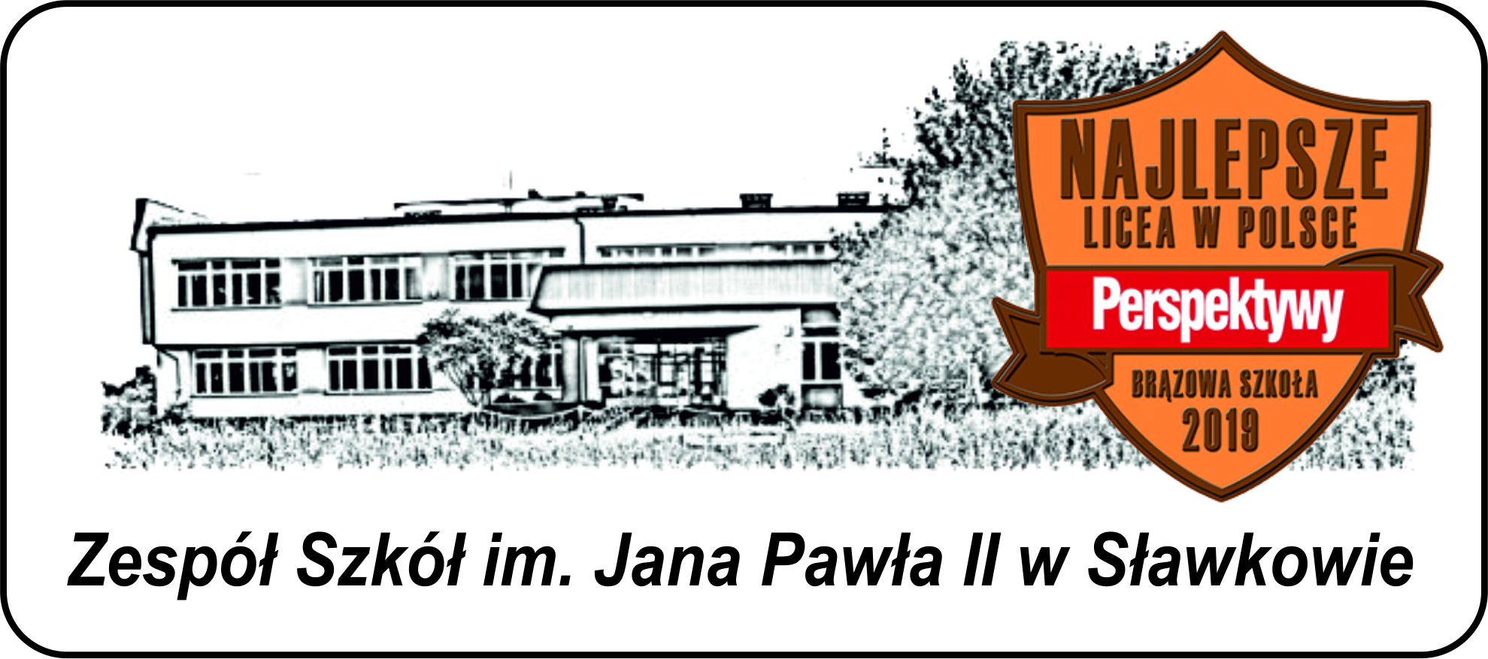

Ankieta dla ucznia klasy siódmej

Szkoły Podstawowej Nr 2 w Sławkowie

- Nazwisko …………………………………………………
Imię (pierwsze)........................................................ imię (drugie)...........................................
- Data i miejsce urodzenia ...........................................................................................................
- PESEL .......................................................................................................................................
- Adres zamieszkania ..................................................................................................................
- Adres zameldowania ………………………………………………………………………….
- Wybieram drugi język spośród: (właściwe podkreślić) j. niemiecki, j. francuski, j. rosyjski, j. włoski. JĘZYK BĘDZIE REALIZOWANY PRZY MINIMUM 8 OSOBACH.

Dane o rodzicach
Ojciec Matka
Nazwisko i imię . ................................................................../.........................................................
Nazwa i adres zakładu pracy ................................................/.........................................................
Nr telefonu .........................................................................../..........................................................
Adres zamieszkania ............................................................./..........................................................
Telefon domowy ................................................................./...........................................................

Wyrażam zgodę na przetwarzanie danych osobowych mojego dziecka zawartych w podaniu, dla potrzeb szkoły oraz na publikację zdjęć dziecka i informacji z życia szkoły w prasie oraz na stronie internetowej szkoły. (zgodnie z Ustawą o Ochronie Danych Osobowych z dn. 10.05.2018r., Dz. U. z 2018r. , poz. 1000)

Zawartość teczki:
- Wypełniona ankieta – podanie.
- 2 fotografie opisane: imię i nazwisko. ..........................................
podpis rodzica

